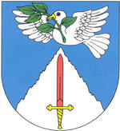
Obec Kojice

Střednědobý rozpočet MŠ Kojice

 | 2026 | 2027 | 2028
Náklady | 3050 tis Kč | 3 100 tis Kč | 3150 tis Kč
Výnosy | 3050 tis Kč | 3 100 tis Kč | 3150 tis Kč

Rozpočet zveřejněn: 15.12.2025
Rozpočet sejmut: 31.12.2026

Ing. David Morávek
starosta obce

